Nhằm giáo dục truyền thống yêu nước, lòng tự hào dân tộc, truyền thống đấu tranh của quân và dân ta trong hai cuộc kháng chiến chống thực dân Pháp và đế quốc Mỹ. Khẳng định truyền thống vẻ vang, sự lớn mạnh của Quân đội Nhân dân Việt Nam trong 79 năm qua dưới sự lãnh đạo của Đảng và Bác Hồ. Đồng thời tuyên truyền giáo dục Đội viên truyền thống yêu nước, lòng tự hào dân tộc, truyền thống đấu tranh của quân và dân ta. Qua đó củng cố niềm tin vào đường lối cách mạng, đường lối quân sự đúng đắn, sáng tạo của Đảng về tinh thần quyết chiến, quyết thắng của lực lượng vũ trang và nhân dân ta. Nâng cao nhận thức và hành động của Đội viên – thiếu niên và các lực lượng xã hội trong công tác tham gia bảo vệ vững chắc Tổ quốc Việt Nam xã hội chủ nghĩa.
Được sự nhất trí và chỉ đạo của chi bộ Đảng, BGH nhà trường THCS Dương Xá cùng với sự phối hợp đầy tinh thần trách nhiệm của hội cựu chiến binh xã Xã Dương Xá, hôm nay liên đội trường THCS Dương Xá tổ chức buổi toạ đàm tuyên truyền truyền thống chào mừng 79 năm ngày thành lập QĐNDVN và ngày hội quốc phòng toàn dân 22-12.
Về dự với buổi tọa đàm nói chuyện truyền thống, liên đội vui mằng chào đón
Về phía hội cựu chiến binh xã Dương Xá, tôi xin trân trọng kính giới thiệu:
Bác: Nguyễn Duy Trọng – Chủ tịch hội Cựu chiến binh xã Dương Xá.
Bác Phạm Danh Hoàn – Phó chủ tịch hội Cựu chiến binh xã Dương Xá.
Cùng các thầy cô giáo trong hội đồng nhà trường và đặc biệt là đông đảo đội viên, học sinh trường THCS Dương Xá cũng có mặt đông đủ trong buổi giao lưu ngày hôm nay.
Giáo dục truyền thống cách mạng dân tộc cho thế hệ trẻ là một việc làm đầy ý nghĩa nhằm giúp thế hệ trẻ có hiểu biết đầy đủ về lịch sử dân tộc, khơi gợi trong thế hệ trẻ lòng tự hào, tự tôn dân tộc , ý thức cách mạng…..Hôm nay, thầy và trò trường THCS Dương Xá rất háo hức chờ đợi để được nghe nói chuyện về truyền thống cách mạng của QĐNDVN- CMVN.
Bác Phạm Danh Hoàn đã lên để nói chuyện với thầy trò nhà trường về truyền thống của QĐNDVN – CMVN.
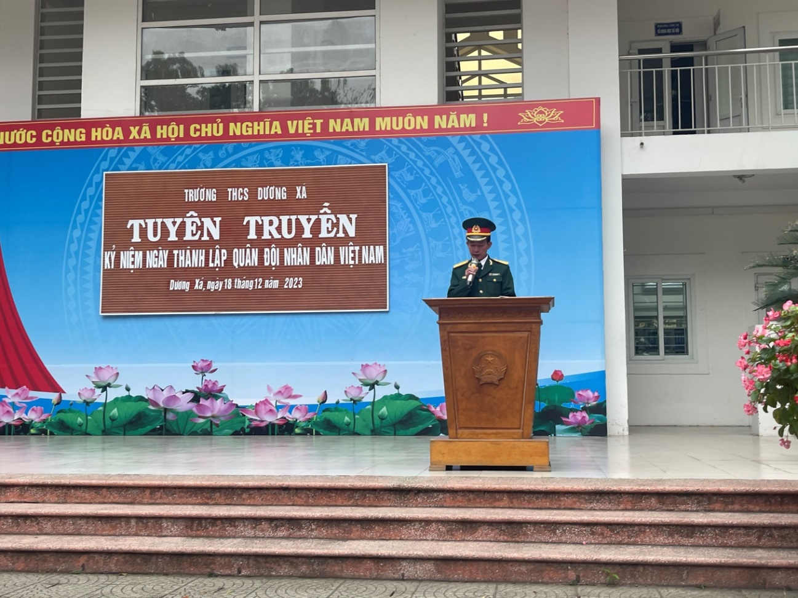

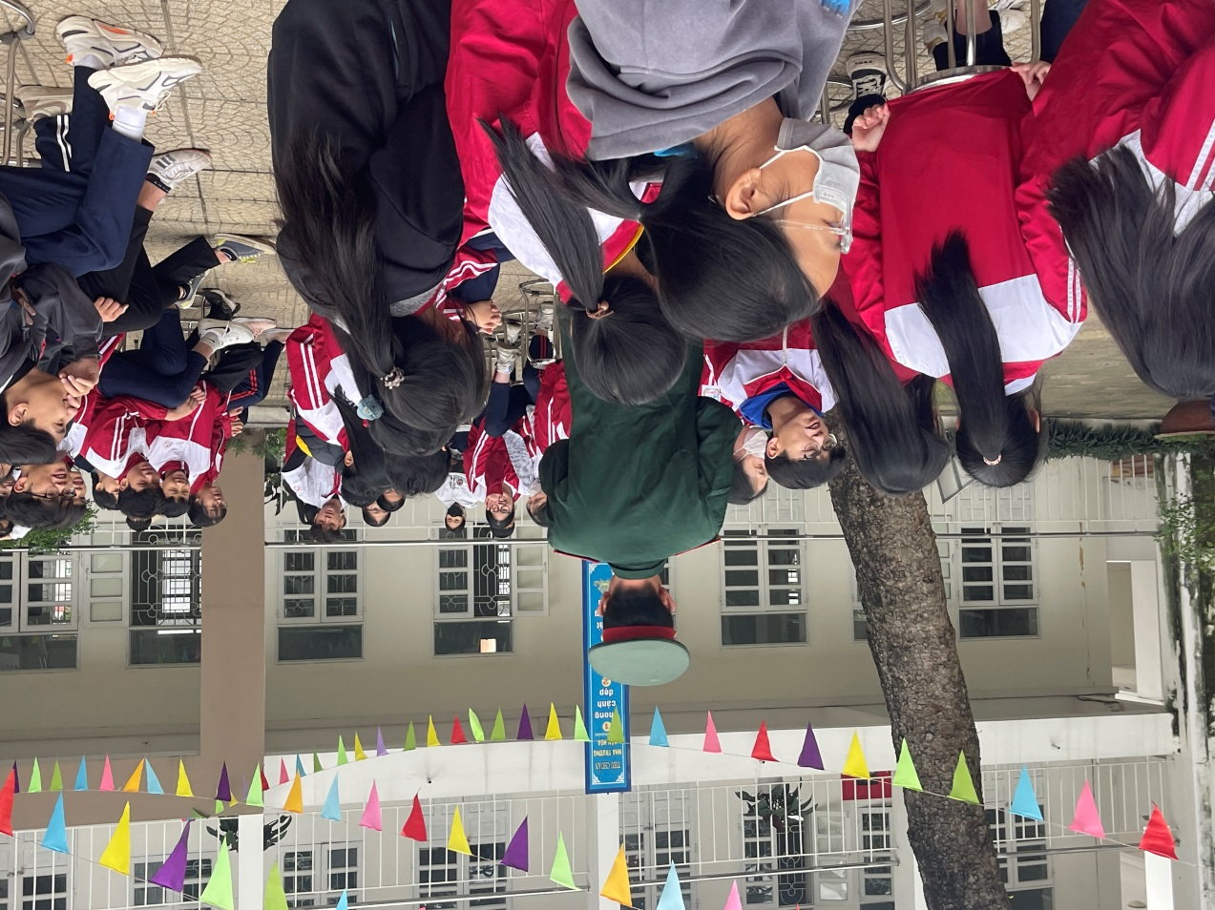

Các bạn học sinh rất hào hứng tham gia giao lưu cùng bác.

Chương trình văn nghệ đến từ chi đội 7A4
Liên đội trường THCS Dương Xá đã rất nỗ lực cố gắng chứng tỏ mình là những thế hệ tương lai kế tục sự nghiệp cách mạng của đất nước. Bằng những hoạt động cụ thể của mình, các bạn đội viên liên đội đang hăng hái thi đua học và làm theo 5 điều Bác Hồ dạy, làm nhiều việc tốt …xứng đáng là con ngoan trò giỏi cháu ngoan Bác Hồ.

